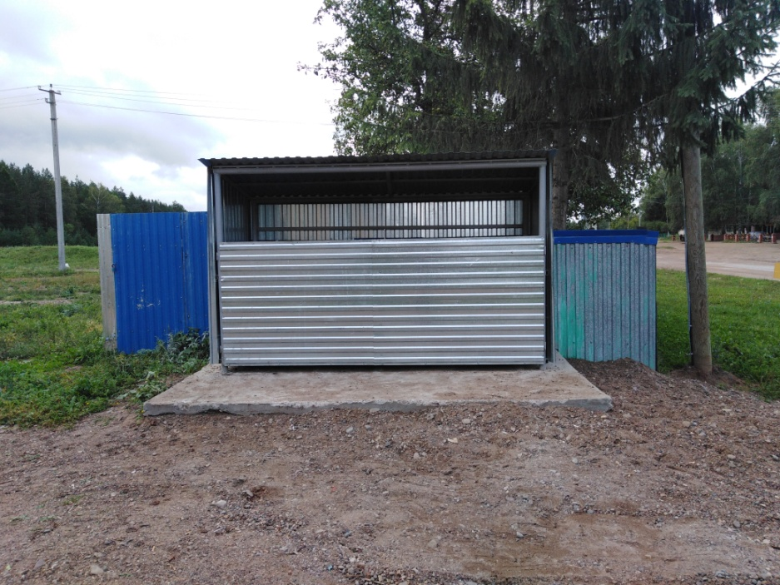
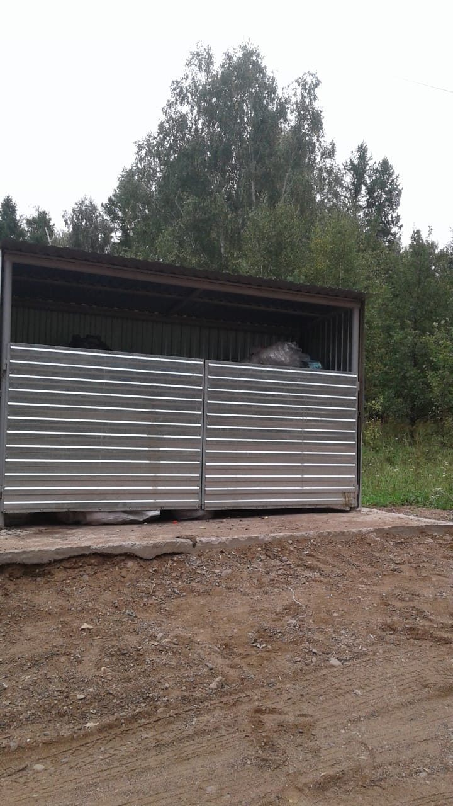
С. Охлебинино, август 2019 год.
Обустройство площадок для ТБО 6 шт.
по проекту «Реальные дела» партии Единая Россия

